1

hadaba ka soo shaqee

soo kala saar magacyada

taksiirka iyo kuwa mufradka ah

1. فِي صُدُورِ النَّاسِ

2. وَحُصِّلَ مَا فِي الصُّدُورِ

3. أَلَمْ نَشْرَحْ لَكَ صَدْرَ

4. أَفْوَاجًا

5. من كل امةفوجاً

6. الَّذِي جَمَعَ مَالا
7. ‏وَيُمْدِدْكُم بِأَمْوَالٍ
8. الَّتِي تَطَّلِعُ عَلَى الأَفْئِدَةِ

9. مَا كَذَبَ الْفُؤَادُ

10. يَوْمَئِذٍ عَنِ النَّعِيمِ

11. وَتَكُونُ الْجِبَالُ

12. هَٰذَا الْقُرْآنَ عَلَىٰ جَبَلٍ

13. وَلَا تَقُمْ عَلَىٰقَبْرِ

14. فِي الْقُبُورِ

15. لَّعَلِّي آتِيكُم مِّنْهَا بِخَبَرٍ

16. يَوْمَئِذٍ تُحَدِّثُ أَخْبَارَ

17. مِنْ أَهْلِ الْكِتَابِ

18. فِيهَا كُتُبٌ قَيِّمَةٌ

19. خَيْرٌ مِّنْ أَلْفِ شَهْرٍ
20. ان عدةالشهور
21. وَهَذَا الْبَلَدِ الأَمِينِ

22. الْأَيَّامِ الْخَالِيَةِ‎

23. يَوْمَئِذٍعَنِ النَّعِيمِ

24. وَاللَّيْلِ إِذَا يَسْرِ

25. وَجَاءَ رَبُّكَ وَالْمَلَكُ صَفًّا صَفًّا

26. تَنَزَّلُ الْمَلَائِكَةُ وَالرُّوحُ

27. يَا أَيَّتُهَا النَّفْسُ الْمُطْمَئِنَّةُ

28. وَمَا تُقَدِّمُوالِأَنفُسِ كُم

29. فَادْخُلِي فِي عِبَادِي

30. عَبْدًا إِذَا صَلَّى

31. مِنْ أَهْلِ الْقُرَىٰ

32. كَأَيِّن مِّن قَرْيَةٍ

33. وَلِلرَّسُولِ وَرُسُلِ

34 الْيَتَامَىٰ وَالْمَسَاكِينِ

35 . --- --=مسكين =أَلَمْ يَجِدْكَ يَتِيمًا

36. هُوَالْغَنِيُّ الْأَغْنِيَاءِ----

37 رَبُّ الْمَشْرِقِ وَالْمَغْرِبِ

38. فَلَا أُقْسِمُ بِرَبِّ الْمَشَارِقِ وَالْمَغَارِبِ

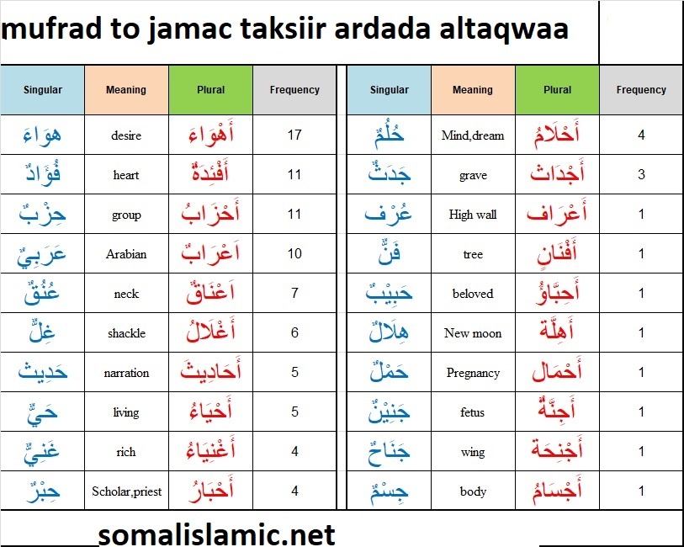
2

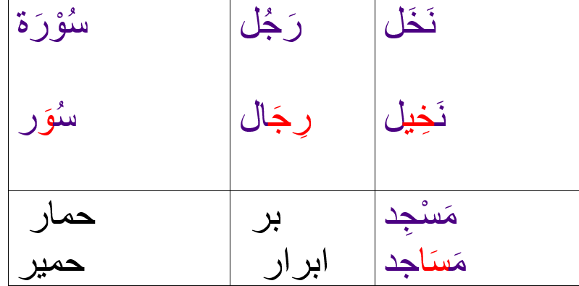
3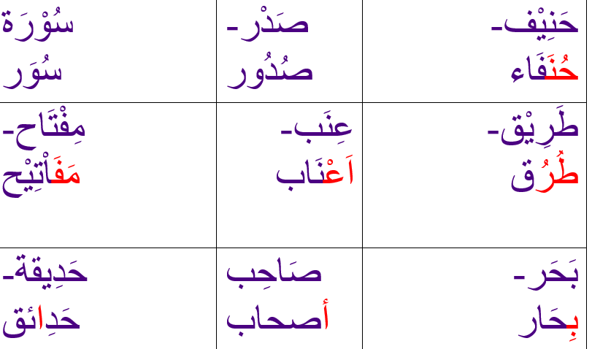334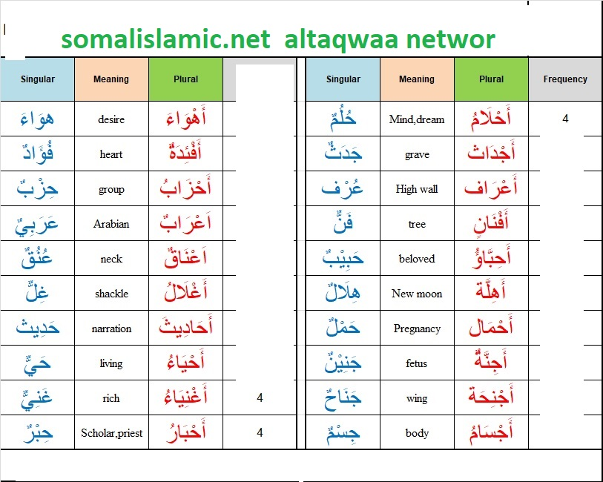44445

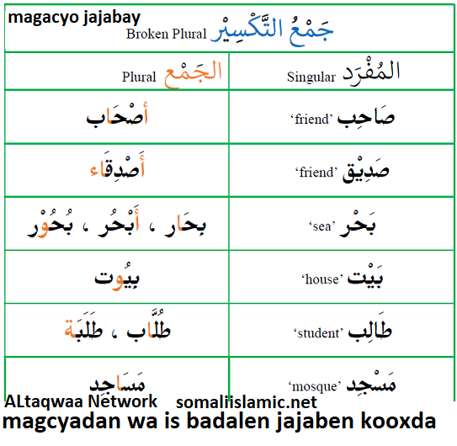
6

